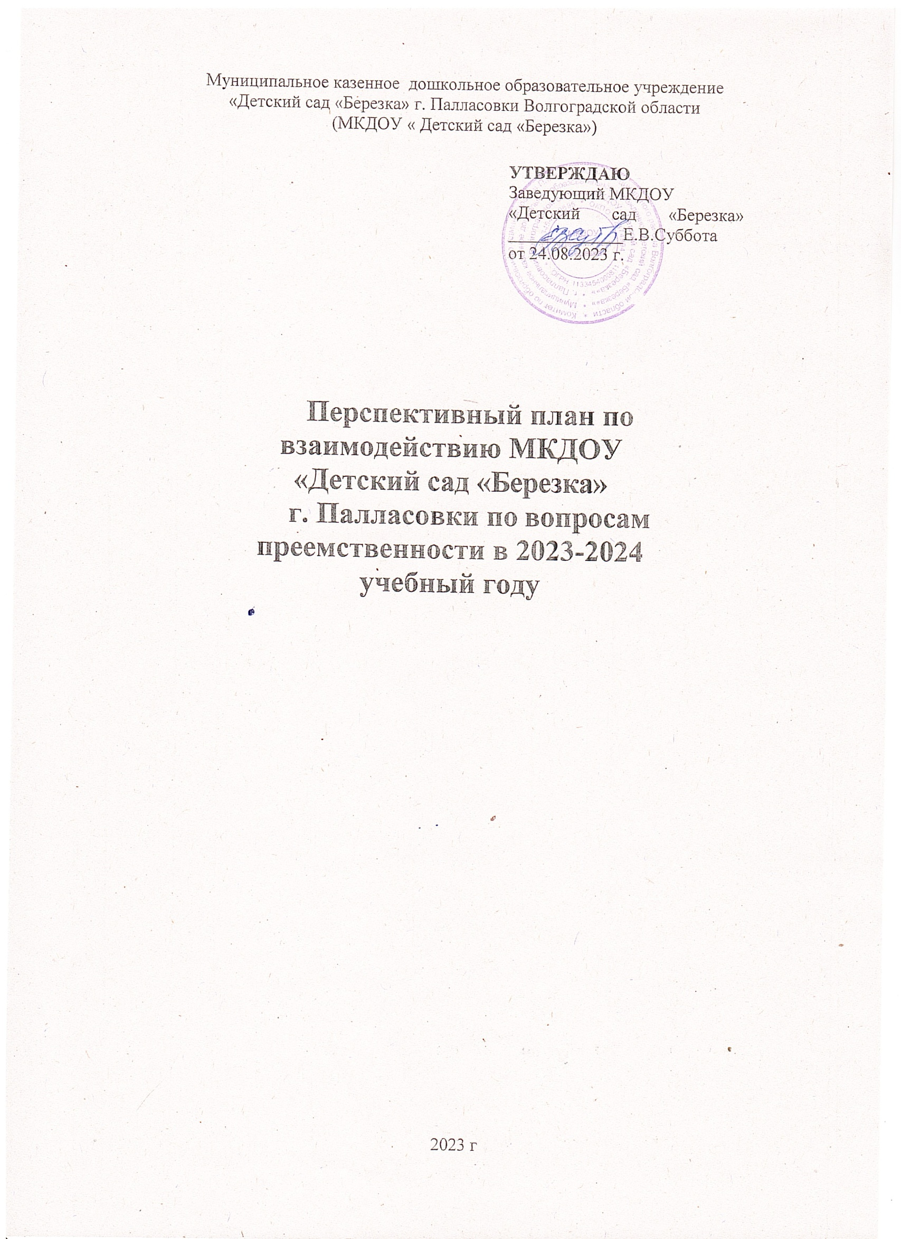

# Пояснительная записка

«От того, как будет чувствовать себя ребѐнок, поднимаясь на первую ступеньку лестницы познания, что он будет переживать,

зависит весь дальнейший путь к знаниям». В.А. Сухомлинский.

Проблема преемственности между дошкольным и начальным образованием актуальна во все времена.

Понятие преемственности трактуется широко – как непрерывный процесс воспитания и обучения ребѐнка, имеющий общие и специфические цели для каждого возрастного периода, т.е. – это связь между различными ступенями развития, сущность которой состоит в сохранении тех или иных элементов целого или отдельных характеристик при переходе к новому состоянию. И не случайно в настоящее время необходимость сохранения преемственности и целостности образовательной среды относится к числу важнейших приоритетов развития образования в России.

**Цель:** обеспечение преемственности и непрерывности в организации образовательной, воспитательной и учебно-методической работы между дошкольным и начальным звеном образования.

# Задачи непрерывного образования на дошкольном этапе:

* Приобщение детей к ценностям здорового образа жизни;

- Обеспечение эмоционального благополучия каждого ребенка, его положительного самоощущения;

* Развитие инициативности, любознательности, способности к творческому самовыражению; расширение знаний об окружающем мире, стимулирование познавательной, коммуникативной игровой и других видов активности.

# На этапе начальной школы преемственность обеспечивает:

* Осознанное принятие ребенком ценностей здорового образа жизни и регуляцию поведения в соответствии с ними;
* готовность к активному эмоциональному, интеллектуальному, коммуникативному взаимодействию с окружающим миром;
* желание и умение учиться, готовность к образованию в школе и самообразованию;
* развитие инициативности, самостоятельности, навыков сотрудничества в разных видах деятельности;
* развитие и совершенствование личных качеств ребенка, сформированных в дошкольном детстве.

|  |  |  |
| --- | --- | --- |
| **Содержание работы** | **Сроки проведения** | **Ответственные** |
| Обсуждение и утверждение совместного плана работы. | По графику | Зам. директора по УВР МКОУ, старший воспитатель  МКДОУ |
| Семинар по социальному партнерству и вопросам преемственности между школой и детским садом. | По согласованию | Уполномоченные от МКОУ и МКДОУ |
| Взаимное посещение школы и детского сада  (непосредственно организованной образовательной деятельности, уроков) | В течение года | Зам. зав. по ВР, старший воспитатель, воспитатели |
| Участие в педагогических советах. |
| Взаимное консультирование. |
| Проведение совместных родительских собраний |
| Развлечение «День знаний» | Сентябрь | Муз. руководитель, инструктор по ФК,  воспитатели |
| Беседа-игра: «Хороша ли школьная страна?» |
| Экскурсия в школу (посещение библиотеки, спортивного и актового зала) | Октябрь | Воспитатели |
| Рассматривание картин, отражающих школьную  жизнь | Ноябрь | Старший воспитатель, воспитатели подготовительной группы, учитель- логопед |
| Литературная гостиная: «Там я в новую страну дел и знаний и умений путешествие начну...» Чтение и рассказывание стихов о школе. Знакомство с пословицами, поговорками и загадками об учении в  школе |
| Играем в школу: «Один учебный день» | Декабрь | Воспитатели |
| Сюжетно-ролевая игра «Я - школьник» |
| Беседа о профессии учителя (с приглашением  учителя начальных классов) | Январь | Воспитатели |
| Рассматривание школьных принадлежностей и  проведение игры-викторины «Мои помощники» |
| Изобразительная деятельность на тему «Моя  будущая школа» | Февраль | Воспитатели |
| Выставка детских работ «Моя будущая школа» |

|  |  |  |
| --- | --- | --- |
| Цикл познавательных досуговых мероприятий  «Секреты школьного портфеля» | Март | Воспитатели, учитель-логопед |
| Словесные и дидактические игры школьной тематики |
| Передвижная выставка рисунков «Школа глазами первоклассников и дошколят» | Апрель | воспитатели, учителя  начальных классов |
| ООД: «Безопасная дорога в школу». Составление  безопасного маршрута до школы | Май | Муз. руководитель,  воспитатели |
| Выпуск детей в школу. |
| Круглый стол: "Преемственность в работе детского сада и школы по вопросу воспитания интереса к литературному чтению". | Сентябрь | Учитель- логопед |
| Консультация «Психологическая готовность к школе»  Правила для родителей. | Октябрь | воспитатели подготовительной  группы |
| Родительское собрание “Подготовка к школе в системе “детский сад – семья – школа” | Ноябрь | Старший воспитатель, воспитатели, учителя начальных классов |
| Пресс-клуб для родителей с привлечением специалистов ДОУ и начальной школы:  - «Пять компонентов готовности к школе»;  - «Школа здоровья»;  - «Как помочь себе и своему ребѐнку»;  - «Почему учиться трудно» | Март | Зам. зав. по ВР. старший воспитатель, учителя, специалисты ОУ, |
| Консультация «Готовим руку к письму».  Эффективные методы формирования и укрепления графомоторных навыков дошкольников. | Апрель | Учитель- логопед |
| Итоговое родительское собрание с присутствием учителей начальных классов « Скоро в школу»  - готовность детей к школе   * правила составления маршрута «По дороге в школу» * как правильно организовать свободное время ребенка | Май | Старший воспитатель, воспитатели |